

新北市立江翠國民中學114學年度第2學期
第07期 出刊日期：115年4月1日

主編處室：學務處
協助編輯：方彥婷
中心  德目 | Adversity  逆境
生  活  格  言
  - 今日的挫折，並不等於明日的失敗。
  Today’s setback, certainly will not be equal to tomorrow’s defeat.
  - 逆境是唯一的教育。
  There is no education like adversity.
品德教育 | 四月份核心主題：誠信
名家箴言 | 一、平常人在榮譽中崛起，在驕傲中沉淪。(英)艾楊格《夜思》  二、能明智地克制自己，就是力量的展現。(美)洛威爾《老榆樹下》


★英文每週一句：Some thing is learned every time a book is opened.
開卷有益。
★每週一詞：愈能忍受艱難的花，愈能有甜蜜的果。
★台灣俚語：「豆油借伊搵（沾），連豆油碟仔也捧去。」
醬油借別人沾，連醬油碟子也被人拿去。表示對方很過份。
【教學組】
教務處

處處

一、台大國際學伴相見歡：
4月9日（四）13:10～15:00為704班及821班「國際學伴相見歡」活動
地點：時空閱讀館。
敬請當節科任教師隨班督導，並與學生一同參與活動。
另第七節課程之科任教師，請於各班教室等候學生返回後再行上課。
感謝各位老師的配合與協助！

二、校內國語文競賽：
競賽項目如下，「客語演說朗讀」項目因七八年級併組，為比賽順利進行順序改為八年級演說-八年級朗讀-七年級朗讀，請同學提早準備!(本次七年級客語演說無人報名)
(1)競賽日程：
日期 | 項目 | 比賽地點 | 日期 | 項目 | 比賽地點
4/09  (四) | (七)閩語朗讀 | 203 | 4/16  (四) | (七)國語演說 | 203
4/09  (四) | (七)閩語演說 | 204 | 4/16  (四) | (八)國語演說 | 204
4/09  (四) | (七)國語朗讀 | 210小會議室 | 4/16  (四) | (八)閩語演說 | 210小會議室
 |  |  |  | (八)閩語朗讀 | 208  悠哉遊齋(小圖)
4/09  (四) | (八)國語朗讀 | 簡報室 | 4/16  (四) | (八)閩語朗讀 | 208  悠哉遊齋(小圖)
4/09  (四) | (七)、(八)  客語演說/朗讀 | 208悠哉遊齋(小圖) | 4/16  (四) | (七)各組字音字形 | 318多元教室
4/09  (四) | (七)作文 | 318多元教室 | 4/16  (四) | (八)各組字音字形 | 323智慧教室
4/09  (四) | (八)作文 | 323智慧教室 | 4/16  (四) | 七、八年級寫字 | 閱覽室
※請同學務必確認比賽場地與時間，並於集合地點時間前報到，抽題叫號三次未出現視同棄權。
※動態組選手進行賽前說明日期如下: (補充-動態組:國/閩/客朗讀、演說類型)
4/9(四)競賽動態組: 4/7(二)中午12:40，閱覽室;
4/16(四)競賽動態組: 4/13(一)中午12:40，閱覽室。
競賽前個人注意事項與說明會通知將於3/30-3/31期間發下，敬請注意，超過期間仍未收到，請洽教學組莊珮鈴老師。
(2)各競賽題目及規則說明：請點校網最新消息教務處114校內國語文競賽簡章與資料

三、校內英語歌唱競賽：
先前已發下七年級英語歌唱競賽相關資訊，請參加比賽的班級務必於期限內(4月9日)前繳交相關資料(比賽曲目、節目簡介、需求調查表)，以利後續事項安排。
相關檔案：請參考校網 家長與學生/教務處檔案下載/114英語歌曲比賽曲目及節目簡介。

四、【各領域第2次教學研究會時間】
科目 | 日期 | 星期 | 時間 | 地點
國文 | 4/7 | 二 | 5、6節 | 簡報室
本土語 | 4/7 | 二 | 5、6節 | 小會議室
自然 | 4/7 | 二 | 5-6節 | 理化實驗室
科技 | 4/7 | 二 | 5-6節 | 218資訊中心
健體 | 4/8 | 三 | 1-2節 | 簡報室
社會 | 4/8 | 三 | 5-6節 | 簡報室
藝文 | 4/8 | 三 | 5-6節 | 小會議室
綜合 | 4/9 | 四 | 3-4節 | 小會議室
數學 | 4/9 | 四 | 5-6節 | 小會議室
特教 | 4/9 | 四 | 第1節 | 133生活自理室
舞蹈 | 4/9 | 四 | 午休 | 舞蹈教室
英語 | 4/13 | 一 | 5、6節 | 簡報室
*如各領域教學研究會有更換時間或地點，請提前告知教學組。
五、【九年級第4次複習考】
(一)九年級第4次複習考日期：114年4月21日(二)-22日(三)。
(二)所有選擇題均採電腦閱卷(請學生自備2B鉛筆和橡皮擦)；作文及數學非選請攜帶黑色原子筆書寫。
(三)當日座位請依座號順序調整，抽屜應確實清空，書包請置於教室前方或後方。
(四)英聽測驗使用MP3播放器播放，由監考老師隨試卷帶到班上播放(學生免借用)。
(五)複習考範圍及時間及「江翠國中複習考試場規則」請參閱校網公告。
(六)當日九年級任課教師為隨班監考，請務必提前至教務處領卷或到班交接。
特別提醒：有關「江翠國中複習考試場規則」部份，請九年級導師協助重點提醒。
(七)穿戴式裝置（如智慧型手錶、智慧手環等）， 一律不准攜入試場。
挑戰獎勵：只要第 4 次複習考總分超過自己歷次複習考最佳成績達1分，
且總分達11.4分以上，就可獲得獎勵金唷，請同學加油!!

【註冊組】
- 段考宣導
- 第1次段考為4月1日(三)至4月2日(四)，敬請考科教師務必於『4月9日(五)前』完成第1次定期評量成績輸入，包含「平時成績」及「定期成績」。逾時系統將關閉，需親自至註冊組跑流程完成解封存申請。
- 九年級藝文/健教/綜合/科技領域成績輸入截止日為4月24日(五)，將於當晚23:59封存，以利後續進行補行評量和畢業成績結算，請老師務必提早開始評分。僅輸入一次，需完成畢業成績「平時成績」、「定期成績」及「努力程度」輸入。4月27日(一)立即進行成績結算及處理非考科補行評量事宜，接著任課老師須進行非考科補行評量，並於4月27日(一)公告非考科補行評量名單。體育科因需於二段進行體育常識，故4月24日(五)前請體育科老師完成「定期成績」之評分。
- 九年級語文/數學/自然/社會領域/校訂課程第二次段考成績輸入截止日為5月7日(五)，需完成畢業成績「平時成績」、「定期成績」及「努力程度」輸入。
- 任教九年級所有科目的老師於5月13日(三)前完成補行評量及批閱。

二、【九年級宣導】
- 開學當日已發下114年升學行事曆供九年級同學參考，請妥善保管並記下重要日期。也請導師再次宣導請同學養成上網去看升學專區，重要資訊都會登載於校網【升學專區】。
務必留意「校內報名」日期，若錯過校內報名日期後果自負！
- 4月相關升學時程提醒：
4月 | 本校重要日程 | 4/01(三)-4/02(四)第1次段考  4/21(二)-4/22(三)九年級第4次複習考(1-6冊)
4月 | 國中教育會考 | 4/10(五)寄發准考證(學校統一領/發) 4/13(一)前完成准考證勘誤
4月 | 基北區免試入學(大免) | 4/23(四)-4/27(一)前變更就學區上網填寫及列印申請書交至註冊組
4月 | 新北市完免/公優/私優免試入學 | 4/20(一)-5/19(二)前新北市私優校內繳件及繳費  4/28(二)前新北市完免自行填寫報名表繳交至註冊組
4月 | 新北市/臺北市  專業群科 | 4/11(六)新北市專業群科術科測驗(依各校簡章及公告)  4/12(日)臺北市專業群科術科測驗(詳見各招生學校簡章)
4月 | 五專完免/優免/聯免 | 4/07(二)-4/22(三)前五專「完免」校內繳件及繳費
4月 | 科學班/藝才班/特招考試入學 | 4/02(四)科學班放榜(建中)、4/06(一)放榜(北一)、4/07(二)放榜(附中)  4/08(三)科學班報到  4/11(六)-4/12(日)藝才班術科測驗(舞蹈) 4/11(六)-4/13(一)藝才班術科測驗(音樂)  4/18(六)藝才班術科測驗(美術) 4/18(六)-4/19(日)藝才班術科測驗(戲劇)
- 尚未完成第二次志願模擬選填的同學，請務必盡速完成選填，第二次模擬志願選填時間至115年4月9日(四)下午5時，請務必把握時間確認自己的志願序，註冊組預計在4/10印製全班志願表。
- 【變更就學區】校內4/23(四)~4/27(一)前完成資料繳交。***請務必先知會註冊組!!!***
(1)因故無法在基北區而需要到其他區就讀高中職(如：搬家)，且欲參加他區之高中職免試入學管道者，需申請變更就學區。
(2)請同學預先告知導師或註冊組，屆時會集合同學統一說明。並依照教務處時間流程操作變更就學區。(預計於4/23(四)中午時間集合)
(3)請先詳閱該區(指未來欲升學之就學區)之簡章，可參考各就學區免試入學網站，其餘相關說明請至校網-升學專區-校內統一報名及公告-【公告】115年免試入學變更就學區申請。
https://www.ctjh.ntpc.edu.tw/p/406-1000-11403,r76.php
- 欲報名【五專】同學請注意，4/7會集合各班副班長將訊息帶回班上，即開始表單填寫。
*報名表及積分證明單會套印好資料直接由系統產出，發放給有填寫表單之同學*
- 五專【完全】免試：選好報名學校(一校一科別)填寫表單準備該校自訂條件參加說明會領取報名表及積分單並攜帶自訂條件繳交報名表及費用完成報名。
填寫表單期限：4/14(二)17:00、校內完免報名說明會：4/17(五)12:35
資料繳交期限：4/22(三)16:00前。(以上日期為暫定，若有修正請以通知單上日期為主)
- 五專【優先】免試：填寫表單準備競賽證明、技藝班證書、弱勢身分證明(若有)參加說明會領取報名表及積分單繳交報名表及費用完成報名志願選填練習線上正式志願選填(無須繳回志願表，選填後請自行留存選填結果。)
填寫表單期限：4/20(一)17:00、校內優免報名說明會：4/27(一)
資料繳交期限：5/8(五)16:00前。(以上日期為暫定，若有修正請以通知單上日期為主)
三、【軍公教遺族子女就學優待申請】
對象為軍公教人員因作戰、因公、因病或意外死亡其婚生子女、養子女或無子女者之同胞弟妹就讀本校者。請依校網【獎助學金】專區所列資料於115年4月2日(四) 前將相關文件交至註冊組。

【設備組】
*校內科奧報名已截止，請有收到競賽通知的同學於4/2(四)13:00至校史室集合(請攜帶2B鉛筆)
- 書展-預計於6/1~6/5辦理主題書展

(二) 你推書，我買單-好書分享推薦活動
1.為豐富圖書館藏，開展師生多元閱讀視角，即日起開放師生一起推薦
優良圖書書單。推薦書單經(1)館藏不重複比對(2)適讀性評估通過
後，就可列入當年度圖書館採購清單。
2.推薦方式：線上推薦(請掃右側QR-CODE)或紙本推薦。
(三)閱讀活動
1. 原訂4/16辦理說書人活動改至5/14(四)，分享書目:鏡之孤城，請有意願參加的班級，至設備組登記報名，名額
有限欲報從速。
2. 晨間英語聽力練習本-七年級各班已發下，八年級若有需要請導師派一名學生至設備組領取。
3. 說書人活動(學生)：各鼓勵同學多多參與，錄製影片分享一本書，完成活動可獲精美獎勵。詳情請參閱報名表。
4. 說書人(教師):若有意願參與說書人分享活動之教師，請與設備組聯絡。
(四) 【圖書歸還提醒：有借有還，再借不難】
提醒圖書館借用逾期同學，記得將書籍辦理歸還。
若有遺失，可能會有點擔心，提供二種方式處理：
第1種是自行買一本歸還至圖書館。
第2種是至圖書館說明遺失，並完成付款手續，由圖書館自行買回。
如有特殊情形或困難，請至設備組確認。
【訓育組】
學務處

處處

。 ★【週會預告】115年4月9日（四）七年級視力保健宣導(學務處)
★【班會訊息】★4/9（四）為8、9年級班會時間。請8、9年級班長於早自習下課後至學務處
領取班會紀錄本，並於第一節下課後送回班會紀錄本。
★各班班會記錄簿請各年級務必依排定之班會時間召開班會，班會主題請見班會紀錄簿排定之內容，並請確實完成
會議記錄內容並由班長及導師簽名後交回學務處班櫃。
★【升旗訊息】4/7(二)七年級升旗。

九年級畢冊及畢業相關活動公告
★4/9(四)第二次校稿，時間:12:30-13:10，地點:219電腦教室。請九年級畢冊美編同學準時到219電腦教
室集合。
★47屆畢業紀念冊暨畢業典禮主題標語徵選活動結果出爐!本屆主題標語為「翠璨飛揚 Dreams go on!」設計者為
9年17班簡宇彤同學、9年13班黃奕學同學，將於升旗時間公開表揚頒獎。
★第47屆畢業歌曲推薦表，請九年級班長於4月10日(五)放學前交回學務處訓育組，訓育組彙整完各班推薦之歌
曲，會再進行全九年級第47屆畢業歌曲的票選動作。

宣導事項
★114學年度第2學期七年級校外教學時間：115年4月13日（一），地點：六福村。
1.【學生及導師行前會時間】
師長行前會:115年3月30日(一)七年級導師會報時間。
學生行前會:115年4月10日(五)第六節，地點:活動中心2樓。請任課老師務必隨班督導， 也請每位同學務必攜帶筆。
2. 校外教學繳費逾期繳費者請利用上學日中午12:30前持繳費單至總務處出納組繳費並自備零錢。
3. 相關「行車編組表」、「停車位置圖」及「未去學生名單上課地點」請見附件(一)、附件(二) 、附件(三)。
4. 當天未參加同學上課地點為二樓閱覽室，如需請假，請於4/6(一)前完成請假手續。
★★114學年度第二學期 行事曆勘誤 說明★★
行事曆原訂七年級校外教學學生行前會為115年4月10日(五)第七節 ，更改為
115年4月10日(五)第六節 ，請該節任課老師隨班至活動中心督導，
感謝老師的協助與辛勞~

★新北市立江翠國中114學年度「翠園禮貌大使」推薦表已發至各班，請本人於4月17日（星期五）放學前將推薦
表親送至學務處訓育組-方彥婷老師。

★本校114學年度 好『攝』翠園 攝影比賽實施辦法已發至各班及公告於校網，★★即日起至115年5月6日<星期三>放學前截止收件(逾期不受理)，歡迎本校愛好攝影之同學踴躍參加。

其他宣導事項：
★114學年度七、八年級品德教育手冊，敬請導師們持續推動，並請各班品德小天使於每個月月底前將手冊
交回訓育組核章，七年級手冊及光碟也請妥善保管，將於學期末移交下一屆使用！再次感謝老師們的推動
與配合，辛苦了!
【有關仁愛基金或教育部學產基金設置急難慰問金申請】
請老師們協助留意班上若有孩子家裡發生突發狀況，造成生活窘迫或影響學習環境，可至訓育組拿取相關表單申請或
至本校校網→教師專區→學務處→表單下載列印。

★有關『服務學習』時數相關重要時程宣導★
相關事項傳達(依據新北教特字第1132525577號函辦理，事關學生升學權益，請導師務必詳閱並公告。
一、依據「基北區十二年國民基本教育免試入學超額比序『服務學習』採計規定」第五點規定，寒暑假服務學習時數
採計，依學年度上下學期起迄月份計算：
(一)上學期：當年度8月1日起至隔年度1月31日止。
(二)下學期：當年度2月1日起至當年度7月31日止。
★【服務學習】請導師務必於期限內登錄學生所完成之服務學習時數。
114學年度第1學期登錄時程：
1.登錄開放時程：自114年8月31日至115年1月31日止。
2.補登錄開放時程：自115年2月1日至115年2月28日止。
★旨揭內容業同步公告於臺北市十二年國民基本教育資訊網(https://12basic.tp.edu.tw/)及該局網站
(https://www.doe.gov.taipei/)科室業務-中等教育科-熱門公告。
★【服務學習】請同學留意自己之服務時數。若須參與校外或課餘之服務性活動，須於活動前一週至學務處提出申請「校外服務學習活動申請表」，申請前須取得家長與服務單位之同意，並於申請時一併附上「校外服務學習活動家長同
意書」。相關表格可至校網首頁/【家長與學生專區】/【服務學習表單】下載列印或至訓育組領取。煩請導師務必加
強宣導！
★有關本校114學年度學生校內服務學習規畫表可至本校校網首頁/【家長與學生專區】/【服務學習公告】查看。
相關資訊如有更正請留意校網或翠訊公告，謝謝導師的配合!!

【衛生組】
一、4月8日(三)早上辦理八年級子宮頸癌疫苗第二劑施打。
二、4月9日(四)週會課辦理七年級視力保健宣導。
三、健康中心及衛生組有提供女性多元生理用品，請有需求的女同學可至健康中心或衛生組領取。

HPV疫苗注射排程表
為安排子宮頸癌疫苗注射，敬請各班級導師協助，請務必督促學生依到達時間至活動中心測量體溫及接受疫苗注射。
注射完成後於指定休息區休息10分鐘回教室再觀察20分鐘，如學生有不適反應即刻向醫護人員反應。
※當日請著運動服裝，以方便施打。
※當日請假無法施打者請至健康中心安排補接種事宜。
日期 | 班級 | 施打人數 | 到達  活動中心時間
115.04.08 星期三  第二劑 | 801 | 22 | 8:45
115.04.08 星期三  第二劑 | 802 | 25 | 8:45
115.04.08 星期三  第二劑 | 803 | 23 | 8:45
115.04.08 星期三  第二劑 | 804 | 23 | 9:10
115.04.08 星期三  第二劑 | 805 | 22 | 9:20
115.04.08 星期三  第二劑 | 806 | 22 | 9:20
115.04.08 星期三  第二劑 | 807 | 25 | 9:30
115.04.08 星期三  第二劑 | 808 | 22 | 9:30
115.04.08 星期三  第二劑 | 809 | 23 | 9:40
115.04.08 星期三  第二劑 | 810 | 23 | 9:40
115.04.08 星期三  第二劑 | 811 | 27 | 9:50
115.04.08 星期三  第二劑 | 812 | 26 | 9:50
115.04.08 星期三  第二劑 | 813 | 23 | 10:00
115.04.08 星期三  第二劑 | 814 | 20 | 10:10
115.04.08 星期三  第二劑 | 815 | 17 | 10:20
115.04.08 星期三  第二劑 | 816 | 20 | 10:30
115.04.08 星期三  第二劑 | 817 | 22 | 10:40
115.04.08 星期三  第二劑 | 818 | 25 | 10:40
115.04.08 星期三  第二劑 | 819 | 18 | 10:50
115.04.08 星期三  第二劑 | 820 | 27 | 10:50
115.04.08 星期三  第二劑 | 821 | 22 | 11:00
115.04.08 星期三  第二劑 | 822 | 23 | 11:00
115.04.08 星期三  第二劑 | 823 | 14 | 10:20
115.04.08 星期三  第二劑 | 824 | 24 | 10:30
115.04.08 星期三  第二劑 | 825 | 9
115.04.08 星期三  第二劑 | 合計 | 547

【體育組】
- 114學年第二學期體育競賽如下：
(一) 5月20日(三)~5月22日(五)-九年級排球比賽。
(二) 6月11日(四) 7:50~第一節-七、八年級大隊接力計時決賽。
(三) 6月12日(五)、15日(一)、17日(三) 7：50~8:30，七八年級大隊接力雨備時間。
- 提醒各班同學，若有在球場發現籃球、排球，請拿回學務處體育組或生教組，切勿侵占、使用，違者以校規懲處。
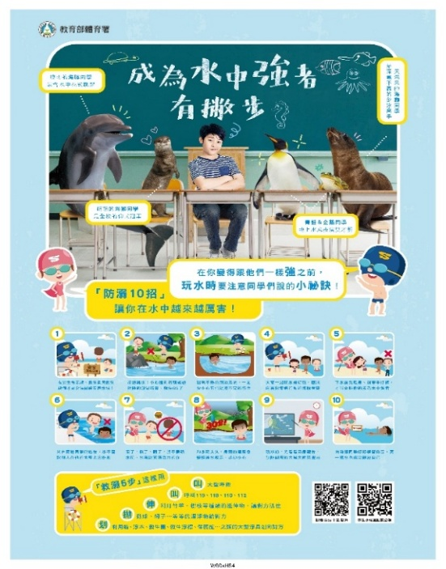
- 114下學期七、八年級大隊接力道次表已公告在校網最新消息及器材室旁佈告欄，請大家自行參閱。
- 水域安全宣導：教育部體育署「救溺五步、防溺十招」
(一)救溺五步：叫叫伸拋划、救溺先自保：
1.叫：大聲呼救。
2.叫：呼叫119、118、110、112。
3.伸：利用延伸物(竹竿、樹枝等)。
4.拋：拋送漂浮物(球、繩、瓶等)。
5.划：利用大型浮具划過去(船、救生圈、浮木、救生浮標等)。
(二)防溺十招：
1.戲水地點需合法，要有救生設備與人員。
2.避免做出危險行為，不要跳水。
3.湖泊溪流落差變化大，戲水游泳格外小心。
4.不要落單，隨時注意同伴狀況位置。
5.下水前先暖身，不可穿著牛仔褲下水。
6.不可在水中嬉鬧惡作劇。
7.身體疲累狀況不佳，不要戲水游泳。
8.不要長時間浸泡在水中，小心失溫。
9.注意氣象報告，現場氣候不佳不要戲水。
10.加強游泳漂浮技巧，不幸落水保持冷靜放鬆。

【生教組】
- 上課期間請同學遵守相關規定，未經任課教師允許不得擅自離開座位走動，或者聊天、干擾上課影響秩序…等行為，屢勸不聽者，依校規處分。
- 教室內公物(課桌椅、門窗、櫃子、電腦…等)請同學務必好好愛惜並且依正確規定使用，禁止隨意破壞，造成毀損，除擔負賠償責任以外，一律通知家長並依校規嚴懲。
- 4/3-4/6號遇到連續假期，同學若有出遊玩務必再三確認安全無虞，另外也提醒同學禁止出入不法場所，連假期間警察將會加強巡邏，如查獲學生從事違法行為，將通知家長並且承擔相關責任。
- 同儕之間的互動，保持適當的距離，無論是否為好朋友、好姊妹…等關係都應該要尊重彼此的身體界線，特別是異性之間的相處，任何人都不得隨意去碰觸他人的身體，如有觸犯性平相關法律規定，一律校規嚴懲。
- 網路上屬於公開場合，禁止隨意Po文、Po限時針對他人攻擊，甚至留有一些不雅字眼來詆毀他人，嚴重者通知雙方家長到校協助處理，並以違反網路使用相關規範做為處分。
★ 第7週生活競賽榮譽榜 ★
整潔競賽 |  |  |  |  |  |  |  |  | 秩序競賽
年級 | 優等 | 優等 | 優等 | 優等 | 甲等 | 甲等 | 甲等 |  | 年級 | 第一名 | 第二名 | 第三名 | 第四名 | 第五名
七 | 714 | 713 | 720 | 705 | 706 | 718 | 711 |  | 七 | 720 | 711 | 719 | 709 | 715
八 | 811 | 805 | 818 | 804 | 822 | 803 | 812 |  | 八 | 804 | 815 | 813 | 820 | 817
九 | 909 | 908 | 907 | 912 | 918 | 902 | 913 |  | 九 | 906 | 912 | 916 | 908 | 905

輔導處

處處

【輔導組】
- 翠園馨情第55期出刊啦~請作品有被刊登的同學可至輔導處領取一份精美小禮喔~
- 4月9日(四)七年級週會時間，輔導處於時空閱讀館辦理講座-網路魔戒-網路成癮輔導策略，請七年級導師準時參加，謝謝!
- ✨🔮【魔法心語】🔮✨更新了喔~
最近有點煩？有點亂？覺得需要一點指引嗎？來到諮商室105前，抽一支專屬於你的「魔法心語」吧！一句簡單的話，可能就是你今天的幸運能量 ✨
不管是心情低落，還是想要找點小驚喜，魔法心語，陪你找到方向💫

【特教組】
- 【115學年度高中藝才班－術科測驗】
請有報名高中藝才班的同學妥善保管准考證、留意考試期程及承辦學校相關公告。
術科考試時間及地點如下：
- 高中舞蹈班：115/04/11(六) 桃園市立桃園高級中等學校
- 高中戲劇班：115/04/18(六) 臺北市立復興高級中學
- 高中美術班：115/04/18(六) 新北市立新莊高級中學
- 【115學年度學術性向資優鑑定－複選繳費】
初選評量結果通知書已全數發下，請有達初選通過標準者，務必於115年4月1日（三）上午9時至4月8日（三）24時，至新北市資優教育資訊網列印複選繳費通知單並完成繳費，逾時未辦理視同放棄。

【適性生涯組】
【九年級】
相關升學宣導規劃如下:
- 辦理方式
（一）利用小型講座方式，針對職群類科及學制進路做深入介紹，並使學生有充份提問機會。
（二）參加學生由導師、輔導教師推薦。
- 辦理地點：圓形四樓會議室
- 講座場次規劃：
（一）【綜合高中】 3/25(三)、4/7(二)(12:30~13:15)共2場次，辦理內容如下：
時間 | 座談主題 | 主講學校 | 詳細內容
3/25(三)  12：30～13：15 | 綜合高中 | 光復高中 | 介紹綜合高中課程內容、升學進路與就業展望。
4/7(二)  12：30～13：15 | 綜合高中 | 華僑高中 | 介紹綜合高中課程內容、升學進路與就業展望。
（三）【公私立高職】3/17(二)、4/8(三)、4/14（二）(12:30~13:15)共3場次，辦理內容如下：
時間 | 座談主題 | 主講學校 | 詳細內容
3/17(二)  12：30～13：15 | 高職科別與特色 | 新北高工 | 認識新北高工與科別規劃
4/8(三)  12：30～13：15 | 高職科別與特色 | 鶯歌工商 | 認識鶯歌工商與科別規劃
4/14(二)  12：30～13：15 | 高職科別與特色 | 復興商工 | 認識復興商工與科別規劃
- 若有學生臨時想要參加，經過導師同意之後，可以直接來圓四，感謝!!

【八年級】
- 八年級職群試探日期為4/10、4/17星期五下午，參加同學名單如下：

共45人
801-30 | 801-31 | 801-39 | 802-6 | 802-10 | 802-12 | 803-32 | 804-09
804-34 | 804-40 | 805-31 | 806-10 | 806-12 | 807-27 | 807-36 | 808-28
808-35 | 809-11 | 809-13 | 810-1 | 810-34 | 811-2 | 812-2 | 812-35
814-29 | 814-40 | 816-7 | 816-8 | 816-12 | 817-2 | 817-3 | 817-12
818-3 | 818-30 | 818-38 | 819-8 | 819-11 | 820-12 | 820-15 | 820-33
820-34 | 821-1 | 821-10 | 821-27 | 824-1
★請參加的同學收到保費繳費單時盡速至輔導處生涯組進行繳費作業。
★請參加的同學攜帶簡易袋子、個人簡易物品、一枝筆、水壺、衛生紙…等，放學前可以回到學校，請同學回到班上抄聯絡簿。校外試探課程相關行為規定，皆以校規為基本。請同學遵守上課規定，嚴格規範自己的言行舉止，務必認真專心上課，收到學習的效果，以作為自己未來是否選讀技藝班的依據。若有擾亂上課秩序，勸導不聽者，一律以校規嚴懲，嚴重者則退班。
★參加的同學，請於12:25準時在輔導處旁川堂集合。

【全年級】
- 【2026新北市國際教育博覽會–線上】115年3月1日- 6月30日由輔導老師協助線上瀏覽參加。 (https://expo.efroip.tw/home)
- 各項生涯相關資訊、升學相關簡章宣導請至校網《生涯發展宣導專區》、《升學宣導/簡章專區》查閱。

115學年度幼兒園招生起跑了！
一、115學年度幼兒園招生流程教育局已公布至「新北市幼兒教育資源」網站，有子女就讀需求者，
請自行至該網站搜尋。
二、本校招生年齡層為民國109年9月2日至112年9月1日出生。
三、系統登記入園時間：115年4月30日上午10時至5月7日下午4時止。

附件一

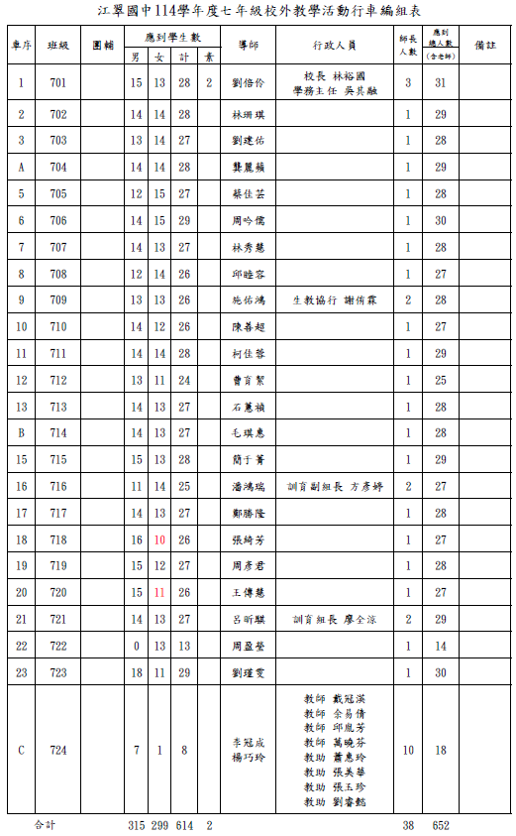

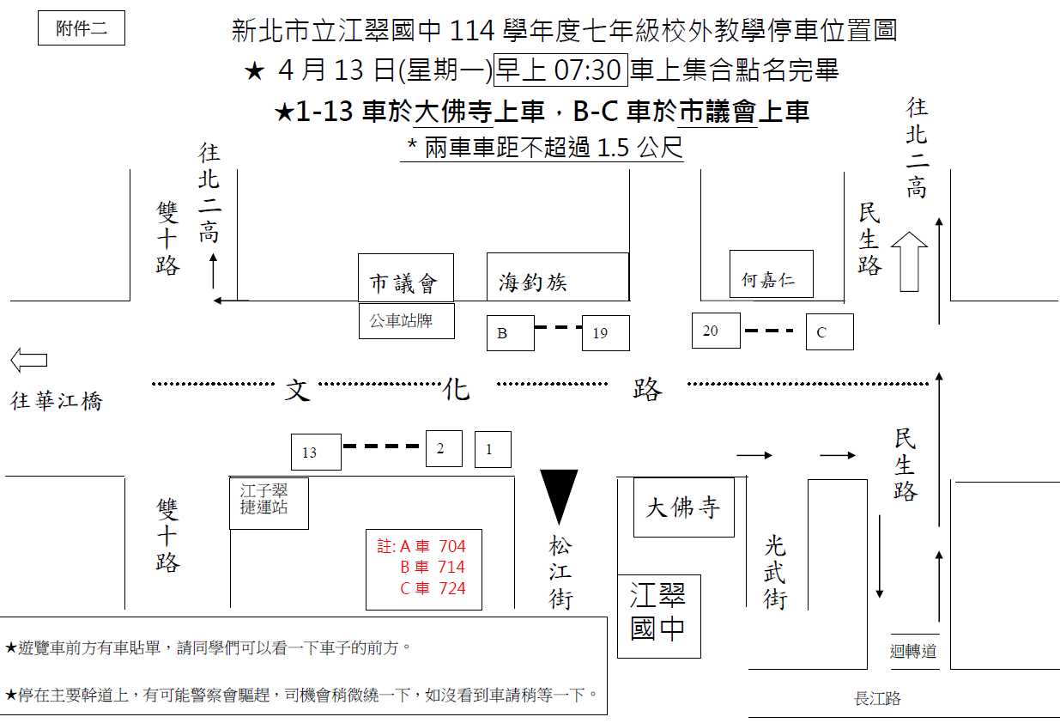

附件三
★七年級未參加校外教學名單：115年4月13日（一）
上課教室:二樓閱覽室
人數 | 班級 | 座號
1 | 703 | 2
2 | 705 | 8
3 | 707 | 33
4 | 708 | 4
5 | 708 | 5
6 | 709 | 12
7 | 709 | 34
8 | 710 | 36
9 | 712 | 1
10 | 712 | 28
11 | 712 | 29
12 | 712 | 36
13 | 713 | 4
14 | 716 | 4
15 | 716 | 14
16 | 717 | 28
17 | 718 | 27
18 | 718 | 32
19 | 719 | 32
20 | 720 | 33
21 | 720 | 38
1.敬請導師協助通知以上同學於指定教室上課，同學午餐請自理！謝謝！
2.請假之同學務必於4/6(二)前完成請假手續。名單如有誤請盡速至訓育組更正。

